Pendant que JR habille l'Opéra Garnier d'une fresque géante, Coco Chanel continue de fasciner un siècle plus tard. Deux époques, un même message: l'art change notre regard. Entre musées qu'on privatise, films qui marquent et œuvres qui soignent, ce dossier te donne les clés pour pitcher ton propre pastiche. Place à la création !

les arts et toi | 2
vocabulaire spécifique | 3 - 10
goûts des Français | 11
bienfaits de l’art | 12 - 13
Jean Nouvel | 14 - 16
JR | 17
Coco Chanel | 18 - 19
louer un musée | 15
septième art | 21 -24
débat: art moderne | 25
AL: présenter une œuvre et créer un pastiche | 26 - 29



Grammaire à réviser
APERÇU
OBJECTIFS : 03.01 - 03.02 - 03.03 - 03.04 - 03.05 - 03.06 - 03.07 - 03.08
les conjugaisons des verbes (SOS) l'expression de l'opinion, des sentiments, du jugement et de l’appréciation
les prépositions - l’espace (p 16)
Vocabulaire +
parler d’architecture (p 16)

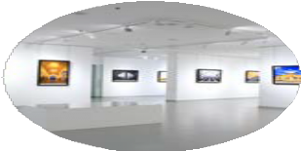
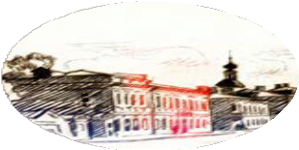
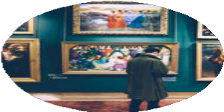
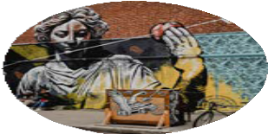

L’ ART

BY CREAFRENCH

- - Que ressens-tu en général quand tu observes des œuvres d'art ? Quel effet ont-elles sur toi ?
1 - Les arts et toi
Quelles sont celles qui t’attirent ?
Quelles sont celles qui, au contraire, te repoussent ?

Pour t’aider à exprimer ton avis, voici quelques expressions utiles.



ça m’intéresse c’est enrichissant ça m’inspire
ça me passionne
c’est essentiel pour moi ça me détend
ça me réveille
ça me donne de l’énergie ça m’aide à comprendre
ça me donne la chair de poule
…
ça ne me dit (encore) rien ça ne me parle pas
ce n’est pas mon truc ça ne m’intéresse pas je ne m’y connais pas je ne comprends pas c’est trop intellectuel
c’est complètement inutile c’est surestimé
c’est un truc de vieux
...

- - Etablis un classement de ces formes d’art : quel art considères-tu comme le plus important (1) ou le moins important (5) ? Explique ton choix.
. l’architecture
. la peinture
. la sculpture
. la mode
. le cinéma

- - Parcours maintenant les différentes questions sur les pratiques culturelles et réponds par oui ou non, selon ton expérience. Compare ensuite tes réponses à celles de ton voisin / ta voisine.

Consulte pour finir l'infographie en ligne "trois générations de pratiques culturelles" et
compare tes réponses à celles données par les différentes générations.
Essaie aussi de décrire l'évolution entre les générations. Tu peux après en rediscuter avec ton voisin / ta voisine.
J'écoute de la musique tous les jours ou presque : Oui - Non Je regarde la télévision tous les jours ou presque : Oui - Non J'écoute la radio tous les jours ou presque : Oui - Non
J'ai lu au moins un (vrai) livre au cours des douze derniers mois : Oui - Non
Je suis allé au cinéma plusieurs fois depuis la réouverture des cinémas : Oui - Non J'ai assisté à un spectacle récemment : Oui - Non

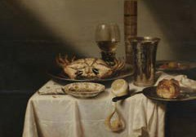
...............................................................................
2 - VOC - Comment appelle-t-on...? Note le mot correct.

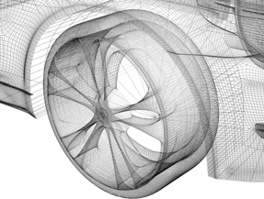
...............................................................................

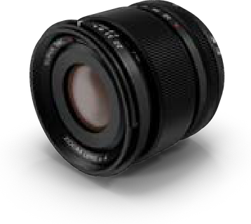

...............................................................................


...............................................................................

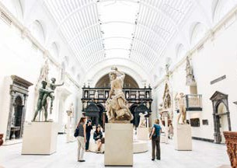
...............................................................................

- - La personne qui inspire un artiste ?
3 - VOC - Comment appelle-t-on...?
........................................................................................................................................
- - Le livre publié à un grand nombre d’exemplaires dans une édition bon marché ?
........................................................................................................................................
- - La personne qui joue dans une pièce de théâtre ?
........................................................................................................................................
- - La courte vidéo qui permet de faire de la pub pour un film ?
........................................................................................................................................
- - Le film qui ne dure que quelques minutes ?
........................................................................................................................................
4 - VOC - Remplace les mots en gras par leur synonyme.

- - Tu devrais absolument lire ce roman de Delphine de Vigan : tout le long du livre, le suspense te tiendra en haleine et le dénouement est tout à fait inattendu.
........................................................................................................................................
- - La saison des prix littéraires en France permet aux maisons d’édition de lancer des auteurs
peu connus.
........................................................................................................................................
- - A cause de la crise sanitaire, la culture a beaucoup souffert : tous les spectacles ont dû être annulés.
........................................................................................................................................
- - Le dernier film français que j’ai vu était ‘Petit Pays’, une adaptation du livre de Gaël Faye qui a remporté le prix Goncourt des Lycéens.
........................................................................................................................................
- - Dans le film ‘Intouchables’, l’acteur principal est prêt à débourser plus de 30 000 euros pour
une peinture qui ressemble à une simple tache rouge.
........................................................................................................................................
5 - VOC - Chasse l'intrus et explique ton choix.

  - - vif – éclatant – terne – contrasté
........................................................................................................................................
  - - un tableau – une œuvre – une toile – un portrait
........................................................................................................................................
  - - un film – une bande-annonce – un long-métrage – un scénario
........................................................................................................................................
  - - un protagoniste – une intrigue – un dénouement – un style


Dans le tableau « Le fils de l’homme » de Magritte, à l’avant-plan, on voit un homme portant un chapeau melon et dont le visage est caché par une pomme verte ; ..................................................................................................................
6 - VOC - Termine la phrase en donnant le contraire des mots en gras et en proposant une fin de phrase adéquate.
…..........................................................................................................................
.............................................................................................................................

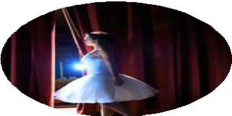
Dans les coulisses, les danseurs se préparent et répètent leurs rôles alors que.......................................................................................................................
…..........................................................................................................................
.............................................................................................................................


Cette œuvre de Courbet est une peinture à l’huile ; .........................................
............................................................................................................................
.............................................................................................................................


Quand un spectacle plaît au public, celui-ci applaudit longuement les artistes ; par contre, ...........................................................................................................
............................................................................................................................
.............................................................................................................................


De plus en plus, les francophones regardent films et séries en version sous- titrée : c’est une bonne chose .............................................................................
..................................................................................................................
...................................................................................................................

l’œuvre - la poésie - l’écrivain - la maison d’édition - le recueil - réciter
7 - VOC - Complète le texte en utilisant le vocabulaire donné. Veille à l’adapter au contexte.

Lous and the Yakuza : la chanteuse traduira le poème d’Amanda Gorman, « The Hill We Climb » (elle.fr)
Amanda Gorman et Lous and the Yakuza sont deux phénomènes, en Europe et aux États- Unis. Elles se rejoindront bientôt autour de puisque la chanteuse
belgo-congolaise va traduire ............................................. de poèmes d’Amanda Gorman, véritable révélation outre-Atlantique.

Lous and the Yakuza est un phénomène en France, pourtant la chanteuse belgo-congolaise révélée par Damso ne s’arrête pas à la chanson. Marie-Pierra Kakoma de son vrai nom, traduira les mots puissants de ............................................. américaine âgée de 22 ans.
............................................. sera introduite par un avant-propos de la reine de l’audiovisuel américain et rôle modèle de toute une génération, Oprah Winfrey.

Nouvelle icône
Le 22 janvier, devant des millions d’Américains, la poétesse choisie par Jill Biden lors d’une lecture avait déclamé des vers sur l’unité de la nation américaine, quelques jours après l’assaut dramatique du Capitole par des supporters de Donald Trump. Lors de la 55ème finale du Super Bowl, la jeune femme avait encore une fois bouleversé tout le pays avec un nouveau poème, écrit à l’occasion du rendez-vous sportif. Le dernier poème
............................................. lors d’une investiture l’avait été par Maya Angelou, en 1993. La jeune femme crée donc l’histoire et sera rejointe par l’auteure-compositrice Lous et the Yakuza. Le livre sortira aux États-Unis le 30 mars et sa traduction, prise en charge par Fayard sera bientôt disponible en France. Ce n’est pas tout, a prévu la
publication à l’automne prochain du recueil complet, « The Hill We Climb and Other Poems ».

Jeunes artistes à suivre
La carrière d’Amanda Gorman est en plein essor, après son succès lors de l’inauguration, elle a signé un contrat de mannequinat avec la prestigieuse agence IMG. Le talent de l’étudiante d’Harvard n’est plus à prouver : elle a reçu à seulement 19 ans le prix de la « meilleure jeune poète » des États-Unis. Quant à Lous and the Yakuza, son dernier album « Gore » était nommé aux Victoires de la musique début février.

long-métrage - note - groupe - enregistrer - morceau - album - artiste

Les Daft Punk annoncent la fin de leur duo avec "Epilogue" (Huffpost.fr)
Plus de "one more time". Le .......................................... formé par Thomas Bangalter et Guy- Manuel de Homem-Christo se sépare, a confirmé leur attachée de presse au site de référence Pitchfork.

Après 28 ans de musique et une liste à rallonge de devenus cultes, les
Daft Punk se séparent. Le groupe a mis en ligne ce lundi 22 février une vidéo longue de 8 minutes intitulée “Epilogue” sur Youtube dans laquelle les dates 1993-2021 semblent indiquer la fin de leur duo.
Depuis 2013 et la sortie de .......................................... “Random Access Memories”, les fans attendaient des nouvelles musicales des Daft Punk. Mais ce 22 février, les nouvelles ne sont pas aussi joyeuses qu’ils l’espéraient. Le duo électro formé par les Français Thomas Bangalter et Guy-Manuel de Homem-Christo annoncent la fin de leur collaboration dans une vidéo au titre évocateur: “Epilogue”.
Les deux hommes casqués y avancent dans un désert avant que l’un d’entre eux, une bombe fixée sur le dos, ne finisse par exploser.

Les dernières minutes de la vidéo laissent cependant un espoir: alors que le soleil se lève et que quelques résonnent, l’un des deux hommes continue sa route dans le
désert.
La scène est en fait un extrait de leur .......................................... de science fiction “Electroma” sorti en 2006 et dans lequel ils imaginaient le périple de robots voulant devenir humains.

“Epilogue” sera-t-il le nom du dernier album en commun des “Daft Punk”? Ou cette vidéo marque- t-elle bel et bien l’ultime collaboration du duo? Contacté par le site de référence Pitchfork, l’attachée de presse américaine Kathryn Frazier a confirmé que cela signifiait bien la séparation des Daft Punk. Sans en expliquer les raisons.
Duo emblématique de la french touch, les Daft Punk ont démarré leur carrière en 1993 à Paris avant de compter rapidement parmi les .......................................... français les plus exportés à l’étranger.
En 28 ans de carrière, ils n’ont .......................................... “que” 4 albums: “Homework” (1997), “Discovery” (2001), “Human after all” (2005) et “Random Access Memories” (2013). Et chacun de ces opus a tapé dans le mille, marquant les oreilles de plusieurs générations avec les morceaux “Around the World”, “Da Funk” puis “One More Time” ou “Harder, Better, Faster, Stronger”. Et, plus récemment encore, avec “Get Lucky” avec Nile Rodgers et Pharrell Williams.

rédaction - rôle - héros - carrière - écrivain - littérature

Omar Sy, l'archétype du nouveau français ? (bbc.com)
Omar Sy connaît un succès international avec la série Lupin, diffusée sur Netflix.
L'acteur français d'origine mauritanienne et sénégalaise est-il l'archétype du nouveau
. à la française ?

L'acteur Omar Sy, mondialement connu pour son rôle dans le film Intouchables, est actuellement à l'écran dans la série Lupin : dans l'ombre d'Arsène", diffusée sur Netflix depuis le 8 janvier dernier.
En quelques semaines, l'adaptation moderne des aventures du gentleman-cambrioleur inventé par Maurice Leblanc en 1905 a connu un succès international.
Avec plus de 70 millions de vues, c'est la première série française à remporter un tel succès sur la plateforme de streaming et la deuxième série la plus visionnée de l'histoire de Netflix.

Omar Sy y incarne .............................................. d'Assane Diop et de son célèbre alter ego, Lupin. Lupin, c'est aussi l'histoire d'un homme qui dénonce les inégalités sociales et le racisme ordinaire au sein de la société française.
Pour la presse noire américaine, comme l'a souligné l'hebdomadaire Courrier International, le choix d'un acteur noir pour incarner un personnage emblématique de
. française est l'un des facteurs clés dans la réussite de Lupin.
"Le succès de Lupin est un pas immense vers une meilleure représentation de la diversité dans le cinéma français. Il prouve également que les acteurs n'ont pas à être cantonnés dans certains rôles uniquement à cause de la couleur de leur peau", écrit le magazine Essence sur son site.
Pour Sy, "il s'agit de donner un nouveau visage à ce que signifie d'être français aujourd'hui", a-t-il déclaré dans le New-York Times.

Il est vrai qu'en 2018, Aïssa Maïga et 15 autres actrices noires et métisses avaient contribué à
.............................................. du livre intitulé "Noire n'est pas mon métier", dans lequel elles dénoncent le manque de représentation dans le cinéma français. Le 16 mai, elles montaient symboliquement les marches du festival de Cannes.
En 2020 par ailleurs, une trentaine de personnalités dénonçaient dans une tribune le manque de diversité dans le cinéma français en utilisant le hashtag #BlackCesars.

En Afrique, l'engouement pour la série et le talent de l'acteur français continue de croitre.
Au Sénégal, Macky Sall a félicité l'acteur pour sa brillante ............................................... «Tu es une fierté » a quant à lui écrit Youssou Ndour sur Twitter.

Il n'en reste pas moins que la réussite d'Omar Sy met en lumière le manque de représentation dans le milieu du cinéma. Il est l'un des rares acteurs noirs à connaitre un tel succès en France et à l'international.


- - publier → la publication
8 - VOC - Trouve le substantif dérivé du terme donné et utilise-le ensuite dans une phrase logique. Suis l’exemple !
Depuis la publication de son dernier roman, Amélie Nothomb est sur tous les plateaux de télévision.

- - écrire (2 possibilités) → ...............................................
...........................................................................................................................................................
...........................................................................................................................................................

- - projeter → ...............................................
...........................................................................................................................................................
...........................................................................................................................................................

- - réaliser → ...............................................
...........................................................................................................................................................
...........................................................................................................................................................

- - peindre → ...............................................
...........................................................................................................................................................
...........................................................................................................................................................

- - sculpter → ...............................................
...........................................................................................................................................................
...........................................................................................................................................................

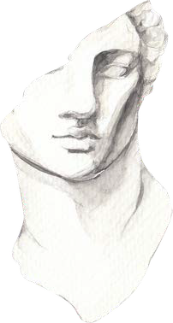



une BD – publier – une librairie
9 - VOC - Invente des phrases d’une dizaine de mots au moins en utilisant les mots donnés. Veille à ce que les phrases correspondent aux images proposées.
................................................................................................................
................................................................................................................
................................................................................................................
................................................................................................................


assister – vernissage – contemporain
................................................................................................................
................................................................................................................
................................................................................................................
................................................................................................................

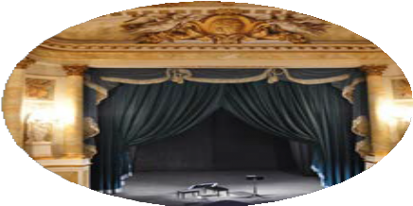
pièce de théâtre – la mise en scène – apprécier
................................................................................................................
................................................................................................................
................................................................................................................
................................................................................................................

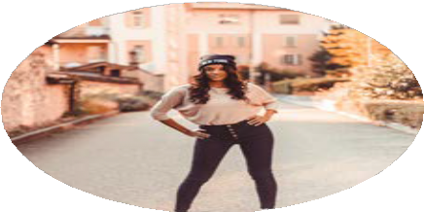
poser – artiste – chef-d’œuvre
................................................................................................................
................................................................................................................
................................................................................................................
................................................................................................................


réaliser – comédie – second rôle
................................................................................................................
................................................................................................................
................................................................................................................
................................................................................................................

Les Français sont toujours autant lecteurs
92% des Français ont lu au moins un genre littéraire
68% exclusifs papier
23% papier + numérique
1% exclusifs numérique
91% format papier
(dont 25% de grands lecteurs = minimum 20 livres par an)
24% format numérique
(dont 5% des grands lecteurs)

- - Qu’apprends-tu sur les Français et la lecture ?
...........................................................................................................................................................
...........................................................................................................................................................
- - Que peux-tu dire sur les grands lecteurs ?
...........................................................................................................................................................
...........................................................................................................................................................

Artistes préférés des Français
  - - Jean-Jacques Goldman (37%)
  - - Francis Cabrel (30%)
  - - Florent Pagny (29%)
  - - Indochine
  - - Céline Dion
  - - Stromae
  - - Mylène Farmer
  - - Soprano
  - - David Guetta
  - - Julien Doré

Artistes préférés des Français de 18-24 ans
1 - Gims (31%)
- - Stromae (28%)
- - Damso (24%)
- - David Guetta
- - DJ Snake
- - Dadju
- - Ninho
- - Angèle
- - Bigflo & Oli
- - Aya Nakamura

Baromètre RIFFX by Crédit Mutuel 2025
10 - Voici quelques infos représentant les goûts des Français en matière de culture. Réponds à chacune des questions posées en regard des infographies.

- - Que remarques-tu en comparant les données globales (tous les Français) à celles des jeunes de 18-24 ans ?
...........................................................................................................................................................
...........................................................................................................................................................
...........................................................................................................................................................
- - Que peux-tu dire des artistes préférés des 18-24 ans .
...........................................................................................................................................................
...........................................................................................................................................................

- - Et toi, si tu avais dû participer à ces trois enquêtes, qu'aurais-tu répondu? Discutes-en avec ton voisin et puis ta classe.

Lis le texte à la page suivante (p 13) et réponds ensuite aux questions.

11 - Les bienfaits de l'art selon la science

- - En quoi consiste l’empathie esthétique ?
.............................................................................................................................................................
.............................................................................................................................................................
- - On dit aussi que l'art développe nos capacités intellectuelles. As-tu personnellement déjà remarqué cela dans ta propre vie (ou celle de ton entourage)? Explique.
.............................................................................................................................................................
.............................................................................................................................................................
- - En parcourant les 5 bienfaits de l'art, lequel trouves-tu personnellement le plus intéressant ? Explique. Et au contraire, lequel te semble le moins important?
.............................................................................................................................................................
.............................................................................................................................................................
.............................................................................................................................................................
.............................................................................................................................................................
- - Dans le texte, on dit que certains médecins prescrivent des visites à des musées ou la possibilité d’accrocher une œuvre dans sa chambre à titre thérapeutique. Imagine que tu es toi aussi médecin : quel musée ferais-tu visiter à qui ?
.............................................................................................................................................................
.............................................................................................................................................................
- - Imagine maintenant que tu es un patient, quelle œuvre voudrais-tu afficher dans ta chambre ? Recherche des informations pour étayer ta réponse.
.............................................................................................................................................................
.............................................................................................................................................................
.............................................................................................................................................................
.............................................................................................................................................................

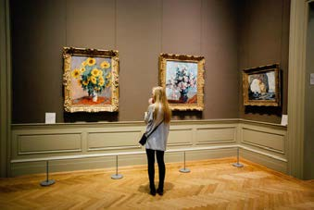

Les bienfaits de l'art selon la science
On a tendance à croire que l'art n'est pas essentiel à la vie. Pourtant, selon la science, l'art peut bel et bien contribuer à notre bien-être et même dans certains cas à nous guérir.
Comment ? Voici 5 raisons qui expliquent ses effets bénéfiques.

- - L'art crée du lien
L’art sert à être partagé. En effet, en échangeant nos points de vue sur ce qu'on a ressenti face à une œuvre, on peut comparer nos ressentis avec ceux des autres et ainsi mieux identifier notre caractère individuel unique.
Cela nous offre encore la possibilité de découvrir les personnes dont les goûts et les émotions rejoignent les nôtres et avec lesquels nous avons de fortes affinités.

- L'art propose des moments d'évasion
L'art permet aux spectateurs de vivre de fortes émotions et crée comme un pont entre la réalité ordinaire et l'imaginaire.
Freud envisageait déjà l’art comme un exutoire: une délivrance qui permet de s’évader du réel, afin de goûter aux rêves d’autrui et d’interpréter les œuvres à sa manière.

- L'art stimule notre empathie
Notre empathie se manifeste lorsque nous sourions par réflexe devant une scène drôle dans un film, lorsque nos pieds se mettent à bouger sur le rythme d'une musique ou bien lorsque nous sommes touchés en plein coeur en contemplant un tableau. Ce sont alors nos "neurones miroir" qui s’activent et provoquent une espèce de mimétisme. De plus, la réaction de notre cerveau est étonnante car il sécrète aussi de la dopamine, l'hormone de l'amour! L’art stimule donc nos émotions les plus intimes et profondes.

- L'art développe nos capacités intellectuelles
Grâce à des examens d'IRM, des chercheurs ont pu lister différents aspects du développement stimulés par l’art: la lecture, la mémorisation, la représentation géométrique, l’attention, la sémantique et bien d'autres.

- L'art apaise et soigne
Ces découvertes ont trouvé diverses applications. Ainsi des médecins de l’Institut de cardiologie de la Pitié-Salpêtrière, à Paris, prescrivent déjà des visites au musée. Et au service de médecine interne de l’hôpital Lyon-Sud, il est proposé aux patients qui le souhaitent de choisir une œuvre à accrocher dans leur chambre. Comme un livre peut faire autant de bien qu’un antidépresseur, une œuvre à laquelle on peut se raccrocher en période de souffrance apporte l’équilibre nécessaire à une guérison.

Autant dire que le contact avec l'art sous toutes ses formes est une très bonne idée!

Voici quelques réalisations de Jean Nouvel. Observe-les, regarde la vidéo et complète le tableau. Pour la description, sers-toi du vocabulaire proposé à la page 16. Exprime aussi ton appréciation.

12 - Jean Nouvel, rock star des architectes

12 A - La rose des sables
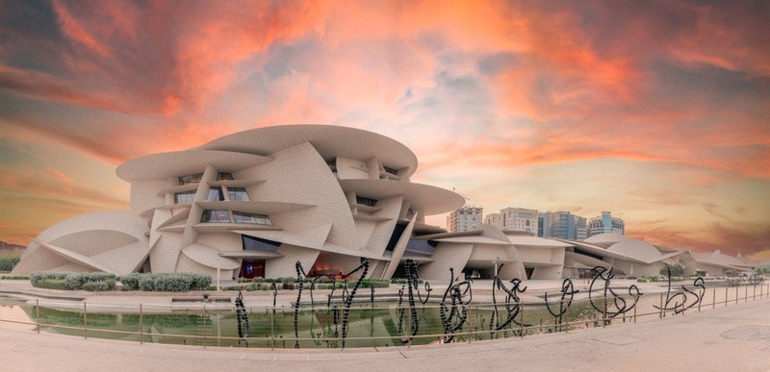
Architecte: Jean Nouvel

La "rose des sables" de Jean Nouvel inaugurée en grande pompe à Doha (France 24)
Situation / lieu

Fonction du bâtiment
+ détails

Description

Appréciation
.............................................................................................................

.............................................................................................................
.............................................................................................................
.............................................................................................................

.............................................................................................................
.............................................................................................................
.............................................................................................................
.............................................................................................................

.............................................................................................................
.............................................................................................................
.............................................................................................................

12 B - Le Louvre Abu Dhabi
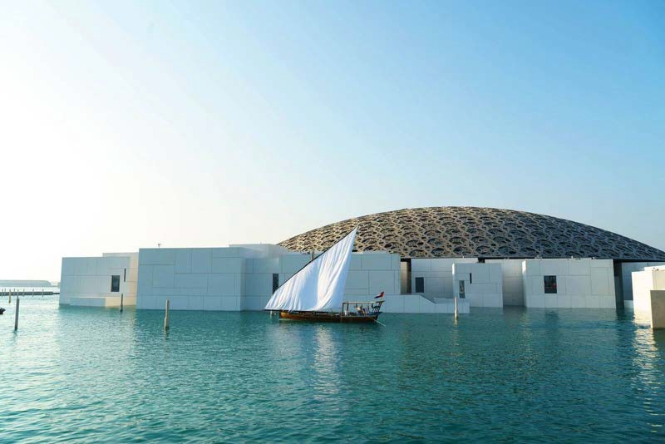
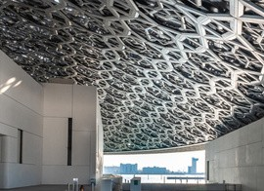
Architecte: Jean Nouvel

Le Louvre Abu Dhabi, une ville musée par Jean Nouvel (France info)
Situation / lieu

Fonction du bâtiment
+ détails

Description

Appréciation
.............................................................................................................

.............................................................................................................
.............................................................................................................
.............................................................................................................

.............................................................................................................
.............................................................................................................
.............................................................................................................
.............................................................................................................

.............................................................................................................
.............................................................................................................
.............................................................................................................

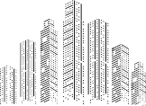
Parler d’architecture

een constructie een gebouw een bouwwerk een toren
une construction un bâtiment
un édifice une tour un musée
un projet résidentiel

une façade (végétalisée) une baie vitrée
une fenêtre une colonne un toit
un jardin un parc
une fontaine

la pierre la brique le béton le bois

grand massif imposant monumental luxueux lumineux

au coin de au milieu de au centre de
au-dessus de- sur
en dessous de - sous devant
derrière
entre X et Y en haut de en bas de entouré de
een museum een woonproject

a construction a building
a structure a tower
a museum
a residential project

een (groene) gevel een grote raampartij een venster
een zuil een dak een tuin een park een fontein

steen baksteen beton hout
a (green) facade a bay window
a window a pillar
a roof
a garden a park
a fountain

stone brick concrete wood

groot massief imposant
monumentaal luxueus
lichtrijk, met veel licht

op de hoek van in het midden van in het midden van boven - op
onder voor achter
tussen X en Y bovenaan onderaan omgeven door
large massive imposing monumental luxurious luminous

at the corner of in the middle of in the middle of above - on under
in front behind
between X and Y above
below surrounded by

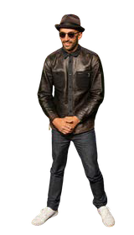
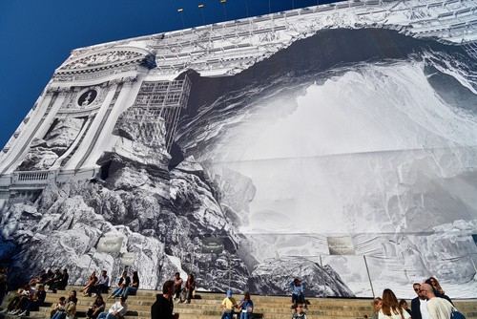
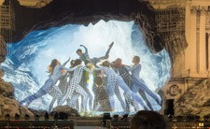
Découvre l’artiste visuel, JR, qui raconte sa fresque sur l’opéra Garnier de Paris. Réponds ensuite aux questions.
13 - JR, artiste visuel
JR, de son vrai nom Jean René, né à Paris le 22 février 1983, est un artiste contemporain français.
Il expose librement ses photos sur
les murs du monde entier.

Paris: la fresque de l'Opéra Garnier expliquée par l'artiste JR

- - Que représente la fresque de JR ?
...........................................................................................................................................................
- - Quelle était l’idée de JR pour ce projet ?
...........................................................................................................................................................
...........................................................................................................................................................
- - La fresque n’est pas statique. Explique.
...........................................................................................................................................................
- - Comment réagissent la plupart des spectateurs ? Donne quelques exemples.
...........................................................................................................................................................
...........................................................................................................................................................
...........................................................................................................................................................
- - En quoi ce projet démocratise-t-il la culture ?
...........................................................................................................................................................
...........................................................................................................................................................
- - De quels autres monuments parisiens JR s’est-il aussi déjà emparé ?
...........................................................................................................................................................
- - JR explique qu’il est un artiste engageant et non engagé. Explique la différence en tes propres mots.
...........................................................................................................................................................
...........................................................................................................................................................
...........................................................................................................................................................
- - Que penses-tu personnellement des projets de JR ? Aimerais-tu les découvrir en vrai ?
...........................................................................................................................................................
...........................................................................................................................................................

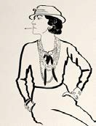
  - - Comment expliques-tu que cette vidéo (et les 31 autres de la série) ait du succès ? Qu’est-ce qui la rend populaire, d’après toi ?
14 - Coco Chanel, l’élégance à la française
14 A - Regarde la vidéo suivante, “Coco – Inside CHANEL” (Chanel).
..........................................................................................................................................................
..........................................................................................................................................................
  - - Résumes-en les données intéressantes.
Complète les infos après la première écoute et compare ensuite tes réponses à celles de ton voisin. Puis, regarde une deuxième fois et ajoute les nouvelles informations.

Sa famille / ses origines
....................................................................................................................................................
..................................................................................................................................................
L’abbaye d’Aubazine
....................................................................................................................................................
..................................................................................................................................................
Son nom d’artiste
....................................................................................................................................................
..................................................................................................................................................
Ses amours
....................................................................................................................................................
..................................................................................................................................................
Son rôle dans la mode féminine
....................................................................................................................................................
..................................................................................................................................................

  - - Quel est l’objectif de la maison Chanel quand elle décide de diffuser des vidéos comme celle- ci ?
..........................................................................................................................................................
..........................................................................................................................................................

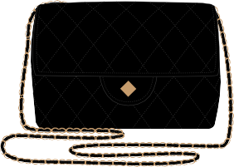



14 B - Regarde maintenant une deuxième vidéo, “Coco Chanel, son passé nazi… Une part d’ombre toujours intacte”, qui revient sur une autre facette de Coco Chanel.

- - De quel genre de vidéo s’agit-il ?
..............................................................................................................................................................
- - Quelles sont les nouvelles informations qu’elle te donne sur la vie de Chanel ?
..............................................................................................................................................................
..............................................................................................................................................................
..............................................................................................................................................................
- - Comment est-elle perçue ? Est-elle une personne populaire ou non ? Pour quelle(s) raison(s) ?
..............................................................................................................................................................
- - Maintenant que tu connais cet aspect de la vie de Chanel, est-ce que ça change quelque chose pour toi ? Oui / non, pourquoi ?
..............................................................................................................................................................

14 C - Regarde enfin la bande-annonce du film Coco avant Chanel.

1 - Comment Chanel est-elle présentée ici ?
..............................................................................................................................................................
..............................................................................................................................................................
2 - Pour quelles raisons voudrais-tu regarder ce film ?
..............................................................................................................................................................
..............................................................................................................................................................
3 - Pour quelles raisons non ?
..............................................................................................................................................................
..............................................................................................................................................................

Paris Fashion Week - printemps/été 2019


Savais-tu qu’il est possible de privatiser un musée ou un château pour y fêter son mariage ou y donner une réception ?

15 - Louer un musée, un château, ...
Regarde d’abord deux vidéos sur “le mariage du siècle” et raconte ce que tu en penses. Discutes-en avec ton voisin / ta voisine.

- - Mariage : une cérémonie hors norme

- - Ils ont privatisé l'Opéra Garnier et le Château de Versailles pour leur mariage

Ce qui m’impressionne ...
...........................................................................................................................................................
...........................................................................................................................................................
Ce qui m’étonne ...
...........................................................................................................................................................
...........................................................................................................................................................
Ce qui me choque ...
...........................................................................................................................................................
...........................................................................................................................................................

Dans la vidéo suivante, tu pourras découvrir les lieux parisiens qu’on peut louer. Châteaux, monuments nationaux, musées… Peut-on tout louer ?
- - Donne des exemples de lieux parisiens connus qu’on peut louer. Pour quel type d’activités ?
..............................................................................................................................................................
..............................................................................................................................................................
- - Pourquoi les propriétaires louent-ils leur château / musée / ...?
..............................................................................................................................................................
- - Quels sont les prix moyens pour louer ce genre d‘endroit ?
Château Vaux-le-Vicomte: ..............................................................
la salle ovale de la bibliothèque nationale: ..............................................................
la pyramide du Louvre: ..............................................................
l‘opéra Garnier: ..............................................................
- - Est-ce qu’il y a aussi des endroits qu’on ne peut pas louer ? Pourquoi ?
..............................................................................................................................................................
- - Si tu pouvais donner une fête dans n’importe quel lieu parisien, lequel choisirais-tu ? Explique ton choix.
..............................................................................................................................................................
..............................................................................................................................................................

16 A - Lis les résumés de 10 films français qui ont marqué ces dernières années.

16 - Le septième art
Définis de quel type de film il s'agit : une comédie - une comédie romantique - une comédie dramatique - un drame - un biopic - autre. Souligne les mots qui te permettent de faire ton choix.
En cliquant sur le titre du film, tu pourras voir la bande annonce du film.
- - Des hommes et des dieux (2010) - .............................................................
César du meilleur film en 2011, ce film dramatique raconte les interrogations politiques et mystiques des huit moines qui ont vécu dans un petit monastère niché dans les collines d’Algérie, pendant qu’un groupe islamiste semait la terreur alentour. Partir ou résister ? Telle est la question que se pose ce film profond invitant à la réflexion. Le réalisateur Xavier Beauvois s’est inspiré librement de la vie des Moines cisterciens assassinés à Tibhirine (Algérie) en 1993.

- - Intouchables (2011) - ..................................................................................
Lors de sa sortie en 2011, Intouchables avait réussi à réunir plus de 20 millions de spectateurs en France. Le film d’Olivier Nakache et Eric Toledano qui met en scène la complicité entre un riche tétraplégique (François Cluzet) et son auxiliaire de vie, un jeune banlieusard (Omar Sy), est devenu l’une des références de la comédie française. Un succès planétaire qui a eu la chance (ou la malchance) d'avoir été adapté pour le cinéma américain en 2017.

- - The Artist (2011) - ........................................................................................
Même si les dialogues sont réduits à leur plus simple expression, Jean Dujardin et Bérénice Bejo crèvent l’écran sous la direction de Michel Hazanavicius. Amplement récompensé (105 récompenses pour 183 nominations), The Artist rend hommage aux classiques hollywoodiens des années 1920 tout en surfant sur des codes d’humour contemporain.

- - Polisse (2011) - ............................................................................................
Drôle et bouleversant, Polisse nous plonge dans le quotidien d’une Brigade de Protection des Mineurs. Sous l'œil de l’actrice et réalisatrice Maïwenn, on y découvre la dureté d’un métier d’engagement en permanence sous pression. JoeyStarr révèle, sous l’uniforme, une facette touchante et sensible qu’on ne lui connaissait pas. Malgré ses 10 nominations à la cérémonie des Césars, le film ne repartira qu’avec deux trophées. Pour autant, il sera très bien accueilli, aussi bien par le public que par la critique.

- - De rouille et d’os (2012) - ............................................................................
Deux ans après le succès de son film Le Prophète, Jacques Audiard met en scène la rencontre entre deux accidentés de la vie écorchés vifs. D’un côté, Stéphanie, une dresseuse d'orques amputée des deux jambes et Ali, un jeune père perdu et bagarreur. Un film profond et touchant. Les prestations de Marion Cotillard et Matthias Schoenaerts sont remarquables. L’acteur a obtenu pour ce rôle le césar du meilleur espoir masculin 2013.

- - Hippocrate (2014) - .....................................................................................
Sorti en 2014, Hippocrate met en scène les premier pas de Benjamin (Vincent Lacoste), jeune interne plein d'enthousiasme, à l’hôpital public. Mais il sera rapidement rattrapé par la dure réalité du monde hospitalier. Le réalisateur Thomas Lilti décrit avec justesse les problèmes constants auxquels doivent faire face médecins, infirmiers, aides-soignants et patients. Fort heureusement, les scènes qui nous font sourire sont nombreuses et aident à faire passer le message qui nous est envoyé sur l’hôpital public.

- - 120 battements Par Minute (2017) - ...........................................................
Au début des années 90, Act Up Paris, une association luttant contre le SIDA, décide d'alerter la société en menant plusieurs actions coup de poing. Une histoire que le réalisateur Robin Campillo connaît bien puisqu’il a été lui-même militant d’ Act up à l’époque. Porté à l’écran par Adèle Haenel, Nahuel Pérez Biscayart et Arnaud Valois, 120 BPM s’est vu récompensé par le grand prix du Festival de Cannes en 2017.

- - Le grand bain (2018) - .................................................................................
L’histoire suit les aventures de plusieurs hommes dont la vie personnelle est morose et sans relief. Ils décident alors de s’inscrire au championnat du monde de natation synchronisée amateur. Ils seront entraînés par deux coachs (Virginie Efira et Leïla Bekhti) aux caractères bien trempés. Une comédie émouvante sur le thème des failles masculines autour de la quarantaine et de l’espoir.

- - Le Daim (2019) - .........................................................................................
Portant une veste en daim à franges, Georges (interprété par Jean Dujardin) a “un style de malade”. Ce quadragénaire paumé s’improvise cinéaste au milieu des montagnes, sous un ciel bas. Il fait la rencontre de Denise (Adèle Haenel), une serveuse qui rêve de devenir monteuse. Ils s'associent pour produire un film aux allures de snuff movie. Habitué à réaliser des films pour le moins absurdes, Quentin Dupieux parvient encore une fois à nous amuser.

- - Les Misérables (2019) - ..............................................................................
C’est le film qui a marqué l’année 2019. Les Misérables décrit avec réalisme les tensions qui existent entre les policiers de la BAC et les jeunes de la cité des Bosquets à Montfermeil. Une œuvre portée par le réalisateur Ladj Ly qui connaît bien le sujet car il le met en images depuis des années avec son collectif Kourtrajmé.


16 B - Etablis maintenant le top 3 des films que tu aimerais voir et discute avec ton voisin / ta voisine de ton choix. Quels sont ses choix ? Ressemblent-ils aux tiens ?

Mon top 3:
.....................................................................................................................................................
.....................................................................................................................................................
.....................................................................................................................................................

Et quels films ne voudrais-tu absolument pas voir ?
...........................................................................................................................................................
...........................................................................................................................................................

16 C - Quels que soient tes choix, voici deux films qui valent vraiment le détour: “Intouchables” et “Les Misérables”.

1 - "Intouchables" - Tu as peut-être déjà vu le film, mais si ce n'est pas le cas, regarde la bande-annonce.

Quand tu vois cette bande-annonce, est-ce que le titre te semble bien choisi ? Explique qui est intouchable ? Donne des exemples.
...........................................................................................................................................................
...........................................................................................................................................................


Ensuite, rédige un petit texte (paragraphe) dans lequel tu expliques qui est ton intouchable : quelle est cette personne pour qui tu ferais tout ? Donne quelques exemples pour illustrer ton propos.
...........................................................................................................................................................
...........................................................................................................................................................
...........................................................................................................................................................
...........................................................................................................................................................
...........................................................................................................................................................
...........................................................................................................................................................
...........................................................................................................................................................

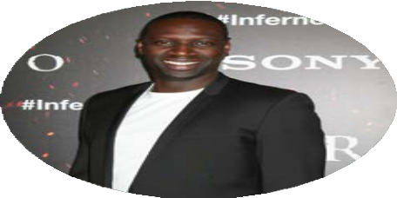

2 - "Les Misérables" - Le titre du film te fait sans nul doute penser à un roman d’un auteur célèbre. Sais-tu de qui il s'agit ?
.....................................................................................................................

De quoi parle l’histoire originale des Misérables ?
...........................................................................................................................................................
...........................................................................................................................................................

Regarde la bande-annonce. Remarques-tu des ressemblances avec l’histoire originale ?
...........................................................................................................................................................
...........................................................................................................................................................

A quelle actualité ce film te fait-il penser ?
...........................................................................................................................................................
Quelle image de la France est donnée ici ?
...........................................................................................................................................................
...........................................................................................................................................................



Envie d'aller plus loin ? Voici encore quelques idées d'activités à faire. regarder un film en classe
écrire une critique de film
rejouer une scène culte d'un film
relever des mots et des expressions de la langue parlée

C'est de l'art ou pas ? Exprime-toi !
17 - Expression orale - débat

Pour préparer le débat, tu vas partir à la recherche d'une œuvre d'art insolite et tu vas la défendre face à un autre élève de ta classe (qui lui / elle aussi va défendre sa propre œuvre face à toi!).
Ce sera un peu comme un speed-dating!

Il sera donc important de bien savoir décrire les qualités de ton œuvre (selon toi) et de te préparer aux critiques de ton "adversaire".
Tu peux évidemment inventer des arguments (et trouver que ton œuvre est vraiment nulle!), mais tu essayeras de la défendre au mieux.

Utilise ta fiche d'expressions pratiques pour te préparer!

Comment trouver une œuvre ?
Jette un coup d'oeil sur Internet en tapant (dans Google, Pinterest, ...) "art moderne insolite", "art moderne original", "art moderne bizarre" ou "art moderne moche" et tu trouveras certainement une oeuvre d'art à défendre!

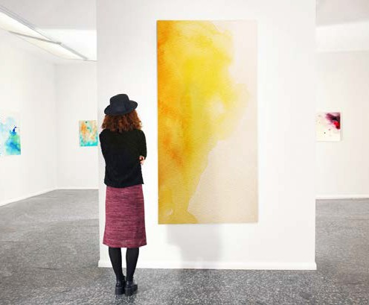
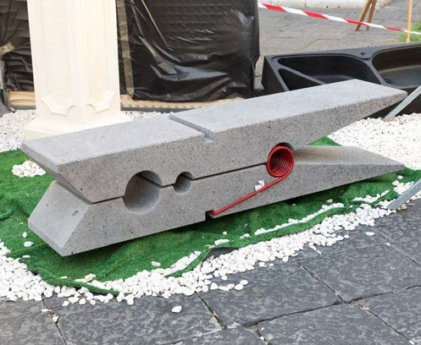
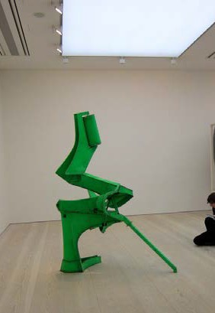

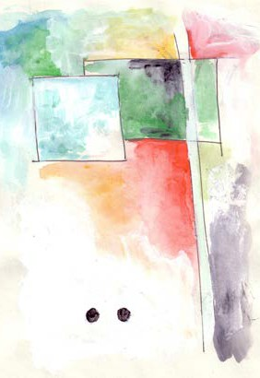
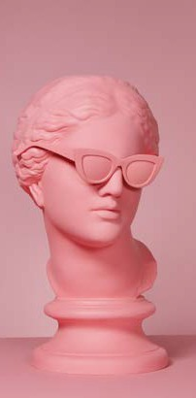

1 - Révèle l’artiste qui est en toi…
18 - AL: Présenter une œuvre et son artiste et en faire un pastiche
Qui dit France, dit culture. Qui dit culture, dit musées et œuvres d’art. Difficile donc de ne pas consacrer une activité à l’art proprement dit et à ta créativité.

On te propose ici de présenter une œuvre et son artiste et d'en faire un pastiche. Mais avant de commencer, que sais-tu de l'art du pastiche?

Parcours et commente les images sur le blog "Parodie et pastiche". Qu'en penses-tu? Reconnais-tu les œuvres originales?

Il va maintenant falloir trouver un tableau / une œuvre d’un artiste francophone pour en faire à ton tour un pastiche.

Tu manques d’inspiration ? Voici quelques exemples:

Portrait de Gabrielle, Renoir Femme à l’ombrelle, Monet
Les joueurs de cartes, Cézanne Le désespéré, Courbet
Portrait de Baudelaire, Courbet L’absinthe, Degas
Danseuse à la barre, Degas L’examen de ballet, Degas Portrait de Napoléon 1er, Ingres
Portrait de madame de Senonnes, Ingres Portrait de monsieur Bertin, Ingres
Le radeau de la méduse, Géricault Le serment des Horaces, David
Le couronnement de Napoléon, David Le déjeuner des canotiers, Renoir

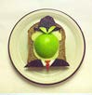
Certains reproduisent même des œuvres sur des tartines... comme @ idafrosk sur Instagram!

Tu as trouvé l’œuvre que tu vas réinterpréter ? Au travail, alors !
Tu vas bien entendu reproduire l’œuvre mais cela n’a de sens que si tu peux donner des infos complémentaires.

Du coup, sur quoi vas-tu chercher des infos ?
Fais une carte mentale de la structure de ton travail !

Activité langagière:
Présenter une œuvre et son artiste et en faire un pastiche

Tu as rassemblé les infos nécessaires ?
Tu es prêt(e) pour passer à la partie créative, alors ! Comment t’y prendre ?

Observe le tableau et liste tous les ‘attributs’ nécessaires Choisis l’endroit où tu vas t’installer pour la reconstitution Qui sera ton photographe ?
N’oublie pas de penser à la lumière !

Quelques idées pour t’aider à décrire l’œuvre:

De quoi s’agit-il (une sculpture, un tableau, un objet, etc.) De quelle forme d’art s’agit-il ?
A quoi ressemble-t-elle (forme, taille, couleurs, matériaux, etc. )
Comment se présente-t-elle / est-elle structurée ou organisée (avant-plan, arrière- plan, en bas, en haut,…) ?
Où peut-on la voir (ville, type de lieu, etc.) Depuis quand est-elle exposée ?

Quelques idées pour t’aider à présenter l’artiste:

Qui a créé cette œuvre ? Quelle est sa nationalité ?
Pourquoi a-t-il / elle produit cette œuvre ? Quelles sont ses autres œuvres ?
Quels sont ses thèmes préférés ?, etc.

Décrire tes sentiments devant ce tableau peut passer par parler de son style et donner une appréciation. N’oublie pas d’expliquer en quoi ton tableau vivant est une réussite (ou non) : dis ce qui a été facile / difficile à concrétiser, explique en quoi ton regard sur le tableau original a évolué.
Consulte le vocabulaire des arts, tu y trouveras certainement de quoi enrichir ton texte.

GRILLE D'ÉVALUATION
Pas maîtrisé

Insuffisant
Assez bien

Parfait

score

RÉALISATION DE LA TÂCHE - CONTENU
Conditions de réussite: présentation de l’artiste
- analyse de l’œuvre - pastiche - pas d'IA
- infos pertinentes: complètes et intéressantes
- travail créatif
- présentation captivante
- points /5

ADÉQUATION SOCIOLINGUISTIQUE
Conditions de réussite: registre adapté
- emploi correct de "vous"
- expressions adaptées à la situation
3 points /3

NIVEAU LINGUISTIQUE - GRAMMAIRE:
Conditions de réussite: pas d'erreurs fréquentes, pas de fautes aux verbes zéro excuse et indisp.
- grammaire maîtrisée - niveau B1 ("oralisé")
- verbes zéro excuse et indispensables
- emploi des prépositions (espace)
- emploi des connecteurs (structure)
5 points
/5

NIVEAU LINGUISTIQUE - VOCABULAIRE:
Conditions de réussite: pas d'erreurs fréquentes
- vocabulaire riche et précis (art, description)
- prononciation des mots-clés
5 points
/5

TOTAL: /18

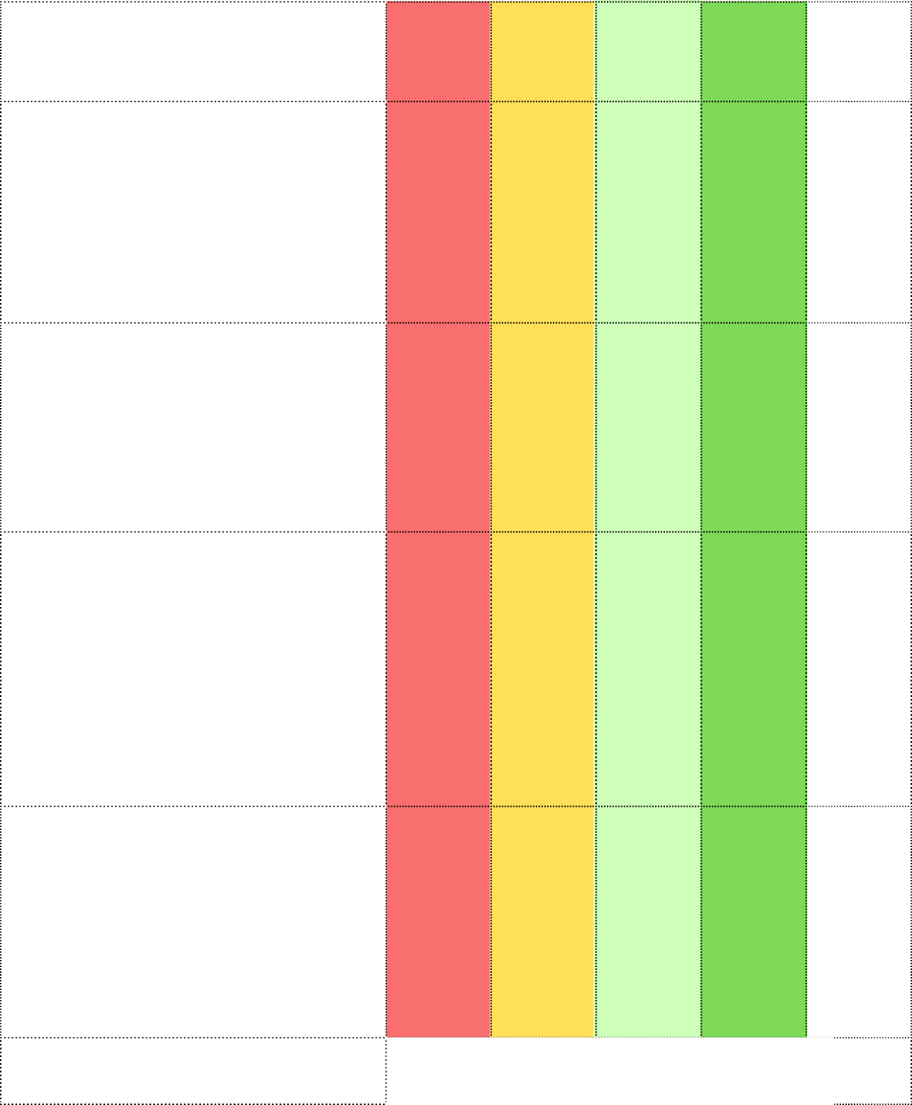

Si les conditions de réussite ne sont pas remplies, l'élève ne peut pas obtenir la moitié sur cette partie! Il s'agit d'un travail créatif et personnel; l'utilisation de l'IA n'est pas autorisée pour cet exercice.

Commentaires et feedback:
...........................................................................................................................
...........................................................................................................................
...........................................................................................................................
...........................................................................................................................
...........................................................................................................................

ACTIVITES D’EVALUATION - A FAIRE PENDANT LA PRÉSENTATION

Evaluation de la présentation ..................................................................

1 - Coche ce qui convient et note quelques explications après la présentation.

- présentation captivante (qui donne envie de découvrir l’artiste)
- présentation claire
- présenté avec facilité
- présenté avec enthousiasme
- prononciation claire
- vocabulaire précis
- grammaticalement correct
- gestuelle adaptée et agréable

Commentaire:
...........................................................................................................................................................
...........................................................................................................................................................
...........................................................................................................................................................

2 - Mes questions:

.....................................................................................................................................................
....................................................................................................................................................

3 - Note ici 3 mots-clés qui te permettent de caractériser l’œuvre présentée:

..............................................................
..............................................................
..............................................................


Bingo
L'art & la culture

Mots clés
Mots clés
Mots clés
Grammaire pratique
Idées à
commenter

le l ivre -  le bouquin - le roman - l ' écrivain | sous- t i t rer un f i lm - doubler un f i lm | ça me  passionne  ↔  je ne m' y  connais pas | l ' expression de l ' opinion : je  pense / t rouve  que + indicatif | je peux décrire une peinture,  une photo, une sculpture,...
l ' image - la photo -  le photographe  - la caméra | un artiste - un peintre - une exposition -  un musée - un chef d' oeuvre | ça m' intéresse  ↔  ça ne  m' intéresse pas | l ' expression des sentiments :  j ' apprécie que / je n' aime pas  que + subjonctif | je peux  exprimer mes sentiments en voyant une  peinture, une chanson, un  f i lm,...
le spectacle - la  représentation  - le festival | sculpter - une sculpture | c' est un chef d' oeuvre  ↔  c' est nul | l ' expression de la quantité | je peux  expliquer les effets  bénéfiques de l ' art sur la  santé
le théâtre - la pièce - les  comédiens - le décor | applaudir - apprécier - être  enthousiaste | c' est original  ↔  c' est banal | les connecteurs | je peux  reconnaître différents  types de f i lms
le f i lm - la  bande- annonce  - le réalisateur  - l ' acteur / l ' actrice -  interpréter un rôle | se détendre - se divertir -  s' ouvrir l ' esprit | c' est  vachement beau  ↔  c' est affreux | 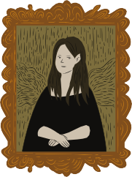 | pour ou contre l ' art ( t rès)  moderne

